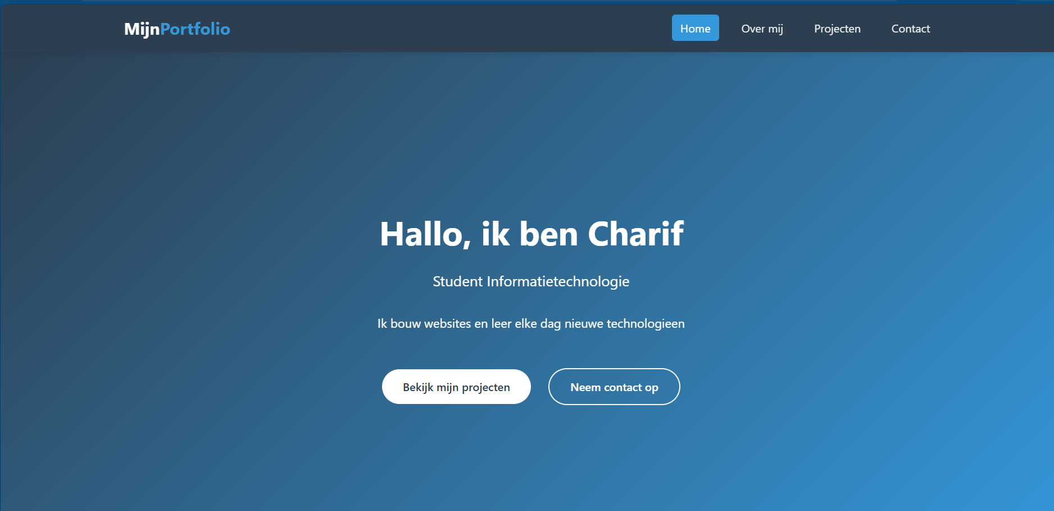

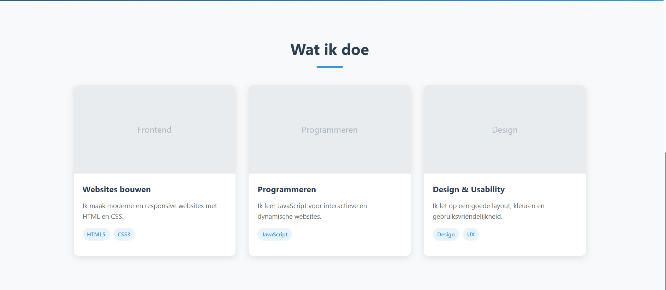
Reflectie
Waarom gebruiken developers een vaste projectstructuur?
Een vaste projectstructuur zorgt ervoor dat alles netjes en makkelijk te vinden is. Zo weet je waar de bestanden staan.
Waarom is Git belangrijk bij softwareontwikkeling?
Git is belangrijk omdat je hiermee veranderingen in je code kunt bijhouden. Je kunt ook teruggaan naar een vorige versie als er iets fout gaat.
Welke onderdelen maakte OpenCode goed?
OpenCode maakte de basis van de website goed. De code was duidelijk en de website werkte goed.
Welke onderdelen heb jij zelf aangepast?
Ik heb zelf een paar dingen aangepast, zoals de tekst, kleuren en de indeling van de website.
Zou je de output van AI direct vertrouwen?
Nee, ik zou de output niet direct vertrouwen. Ik zou eerst controleren of de code goed werkt.
Waarom zou je de output wel of niet direct vertrouwen?
AI kan fouten maken of iets verkeerd begrijpen. Daarom is het belangrijk om de code zelf te controleren en te testen.

